**XEM DANH SÁCH NHÂN VIÊN**

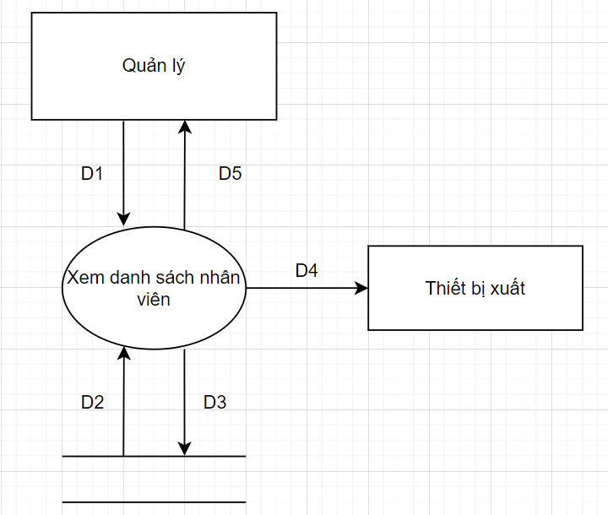Sơ đồ luồng dữ liệu :

**Giải thích:**

• D1: Không có

• D2: Danh sách nhân viên

• D3: Không có

• D4: Kết xuất danh sách nhân viên

• D4: Hiển thị danh sách nhân viên

**Thuật toán:**

* Bước 1: Kết nối cơ sở dữ liệu
* Bước 2: Lấy danh sách nhân viên trong CSDL
* Bước 3: Hiển thị kết quả trả về
* Bước 4: Đóng kết nối CSDL
* Bước 5: Kết thúc

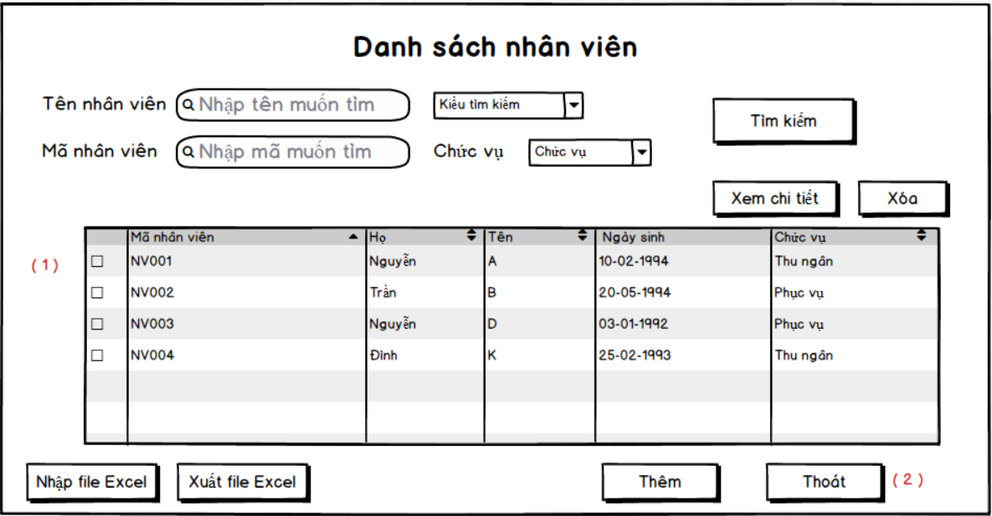**Mockup**

- Chú thích:

Chức năng này giúp cho quản lý, nhân viên xem được danh sách các nhân viên 1 cách nhanh chóng và hiệu quả

Các nhân viên sẽ được hiển thị trong bảng (1) .

Sau khi xem xong quản lý, nhân viên bấm nút “Thoát” (2) để thoát ra khỏi chức năng này .